Сценарий осеннего утренника

ОСЕННИЕ ПРИКЛЮЧЕНИЯ

(старшая группа)

Под музыку в зал входят дети.
Исполняется танец «Осенний листопад»
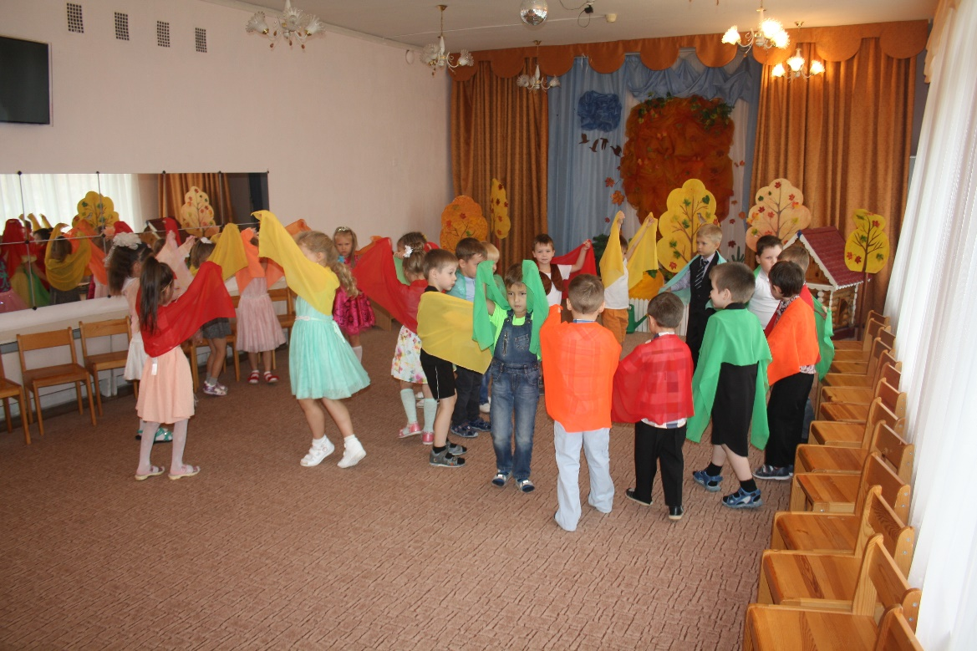
Ребенок:
Ах, как красив осенний лес, застывший в сонной тишине!
И словно излучают свет деревья в золотом огне.
Еще журчит-поет ручей под облетевшею листвой,
Но птичий домик уж ничей — его заселят лишь весной.
Но красота эта не вечна, не за горами уж зима.
И только слышно бесконечно в лесу журчание ручья.
ПЕСНЯ «Спасибо тебе, осень, за эту красоту.»

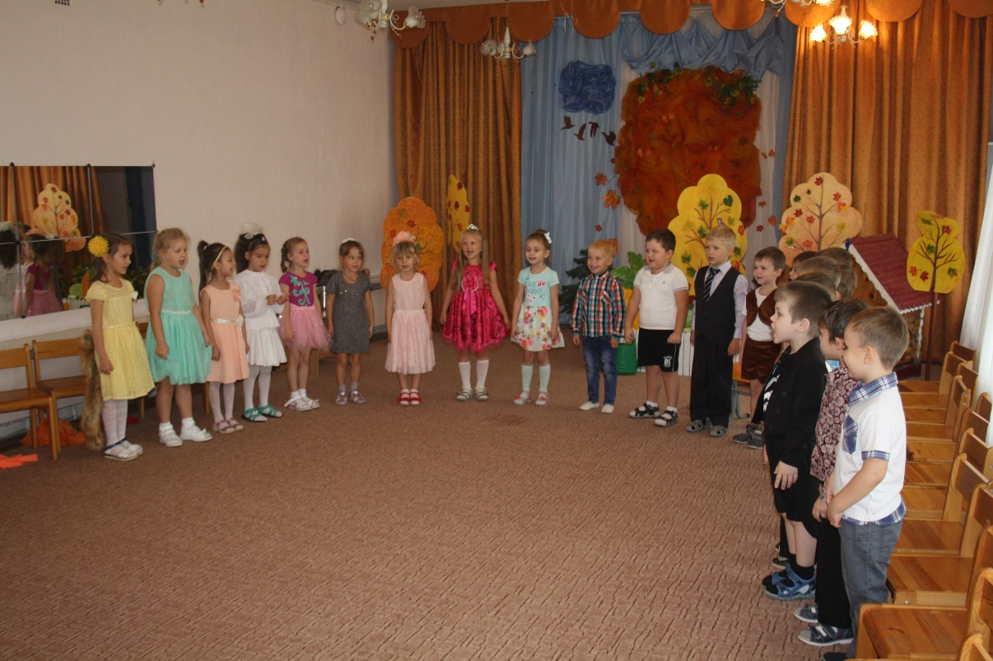

Ребенок:
А еще нам осень тучку принесла.
Льет из этой тучи дождь, как из ведра!
Нам совсем не страшно бегать под дождем,
Мы про дождик даже песню вам споем!

ПЕСНЯ «ДОЖДИК».
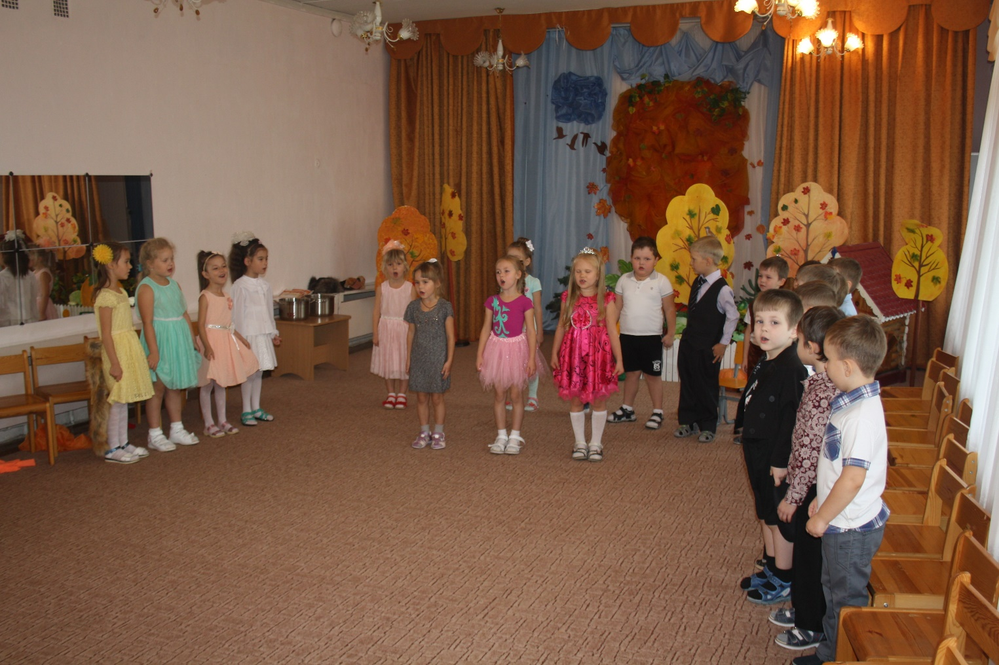

Ребенок:
Торопится осень закончить дела,
Старательно землю дождем полила.
Про птиц не забыла, на юг проводила.
В полях и садах урожай собрала.
Ребенок:
Дарила нам разные фрукты сначала.
Потом нас грибами она угощала.
Арбузами, дынями и виноградом.
Все: — Нам нравится осень, мы осени рады!

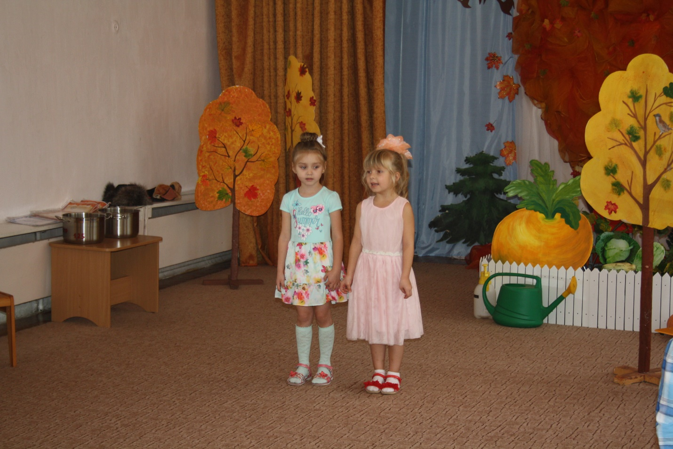
Под музыку выходит Дед Урожай.
Дед Урожай: — Снега нет, елки нет, а ребят сколько? Почему столько детей, столько гостей?
Ведущий (или ребенок): — А мы собрались Осень встречать, с новым урожаем всех поздравлять.
Дед Урожай: — Тогда вы меня будете поздравлять.
Ведущий (или ребенок): — А почему тебя, дедушка?
Дед Урожай: — А я самый главный дед, меня так и зовут Дед Урожай!
— И мы сегодня не в лесу встретим осени красу.
Сегодня с нетерпеньем ждут нас – Поле, Сад и Огород!
Дети поют:
— Мы корзиночки сплетем, в сад и огород пойдем.
Урожай собирать и на зиму запасать.
ИГРА «ПЛЕТЕНЬ» («Во саду ли, в огороде»).
Дед Урожай: — Совсем недавно в моем саду, созрели все фрукты, стали в самом соку. Почуяв их прекрасный аромат, в саду кто-то стал есть все подряд. Пойду посмотрю.
Дед Урожай уходит, под музыку выходит, жуя яблоко, червяк. Рядом порхает бабочка-капустница. Изображают их взрослые.
Червяк (поет, обнимая дерево):
— Я на яблоньке лежу, ее яблоки грызу.
Все грызу и грызу. Очень вкусно – вам скажу.
Рядом бабочка летит и усами шевелит,
Только я все грызу, на нее я не гляжу.
Бабочка: — А зря не глядишь, я могу обидеться и больше не дружить с тобой.
Червяк: — Ты опять?
Бабочка: — Что опять? Ты недавно совсем другую песню пел.
Червяк: — Какую?
Бабочка: — Да вот такую.. «У нее глаза – два бриллианта в три карата, усики ее…
Червяк: — Хватит, хватит! Ты меня, наверно, с жуком перепутала.
Бабочка: — Ну ты сегодня невыносим! Полечу-ка я лучше капустные листочки покусаю, а ты грызи свои яблоки, может лопнешь!
Червяк: — Ну, Бабусечка, ну капустница, не обижайся, пойдем я тебя на огород провожу.
Идут, поют.
Бабочка: — Куда идем мы с червяком — большой, большой секрет.
Оба: — И не расскажем мы о нем, о нет, о нет, о нет! (Уходят.)

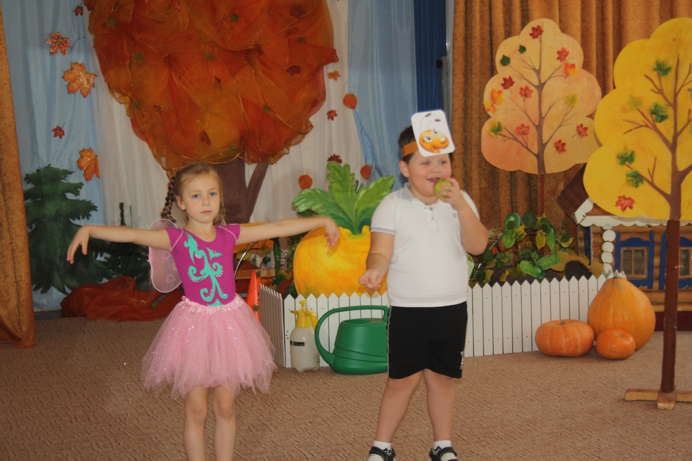

Дед Урожай:
— Моя яблонька, я тебе помогу, яблочки от вредителей уберегу.
Повар, быстро выходи, из яблочек компот свари!
Дед Урожай: — Как же мне мой сад от вредителей уберечь, кто же мне поможет?
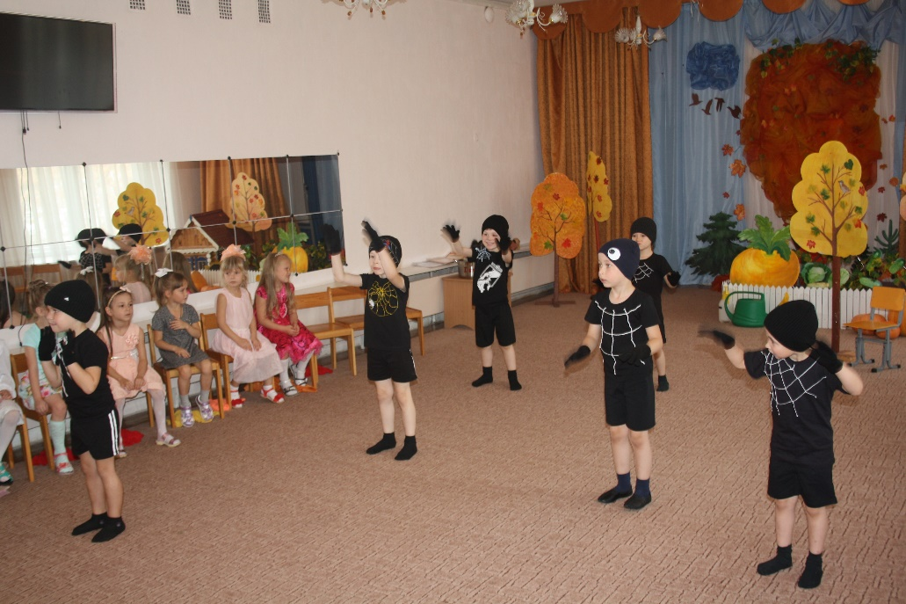
Паучки:
— Мы веселые паучки, мы проворны и легки,
Кругленькие спинки, в лапках паутинки.
Мы паутинки-ловушки сплетем, сад от вредителей спасем!

ТАНЕЦ «ПАУТИНКА-НЕВЕДИМКА».

Дед Урожай: — А сейчас, садовый народ, пойдем все на наш огород!
СЦЕНКА «ГОСТИ ХОДЯТ В ОГОРОД».
Ребенок:
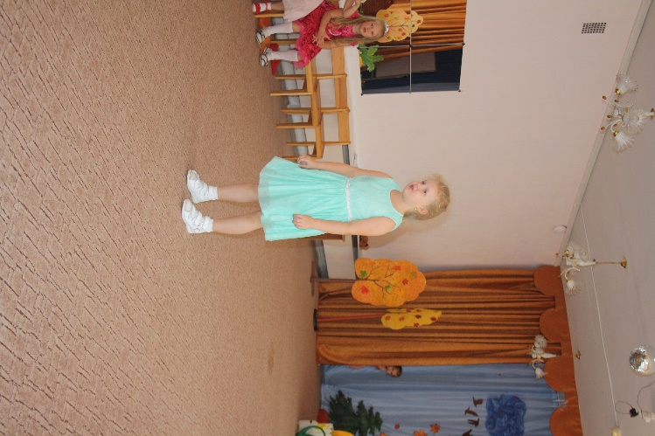
Что за чудо огород, просто загляденье,
Тут взошли, растут, цветут разные растенья.
Здесь есть сторож молодой, ходит он всегда с метлой,
Сторожит свои он грядки. У него свои порядки.
Вот он, кажется, идет сторожить свой огород.

Под музыку выходит Ваня, садится, спит.

Ведущий: Нынче Ваня очень занят — у него не счесть забот:
Грядки полет нынче Ваня. Поливает огород.
Ваня нехотя выполняет движения по тексту.
Ваня:
— Ох, трудна моя работа, ох, болят спина и бок,
Ох, устал я от чего-то, эх, пойду, вздремну часок. (Спит.)
(выбегают Червяк и бабочка- капустница)
Червяк: — Нынче Ваня очень занят — у него не счесть забот.
Бабочка: — На поляне дремлет Ваня, гости ходят в огород.
Под музыку выводят Петуха, показывают ему, что надо клевать.
Петух:
— Вот и я, Петух Петрович. Ко-ко-ко, хозяев нет?
Хорошо, когда на грядке для меня готов обед. (Клюет.)
Бабочка и Червяк под музыку выводят Козу, показывают ей, что щипать.
Коза:
— Вот и я Коза Козловна. Ме-ме-ме, хозяев нет?
Хорошо, когда на грядке для меня готов обед. (Щиплет.)
Ведущий: Нынче Ваня очень занят — у него не счесть забот,
Только встал с лежанки Ваня, гости мигом из ворот.
Ваня ловит Петуха и Козу, те убегают.
Ваня:
— Где морковь, и где капуста? Лук исчез, пропал салат.
Ох, беда, на грядках пусто. Я один тут виноват.
Дед Урожай:
— Хватит Ваня слезы лить, хватит скуку разводить.
Мой знакомый дед Данил весной репку посадил.
Репка быстро подрастала и до неба уж достала.

СЦЕНКА «РЕПКА».
Дед Данила:
— Ах, я старый разоспался, репку уж пора тянуть.
Подросла, гляжу, чуть-чуть. Ай, да репка уродилась!
Мне такая и не снилась.
Поеду на базар через лес, репку продам, куплю «мерседес».
Дед Урожай:
— Вот тянуть Данила стал, да не тут-то было,
Ну нету просто силы.
Нужно помощи искать, бабку Дусю стал он звать.
Дед Данила: — Евдокия, подойди! Тянуть репку помоги! (Тянут.)
От старухи толку мало. Внучка, где ты? Тьфу, пропала!
Бабка: — Эй, Людмила, подойди, тянуть репку помоги! (Выходит внучка.)

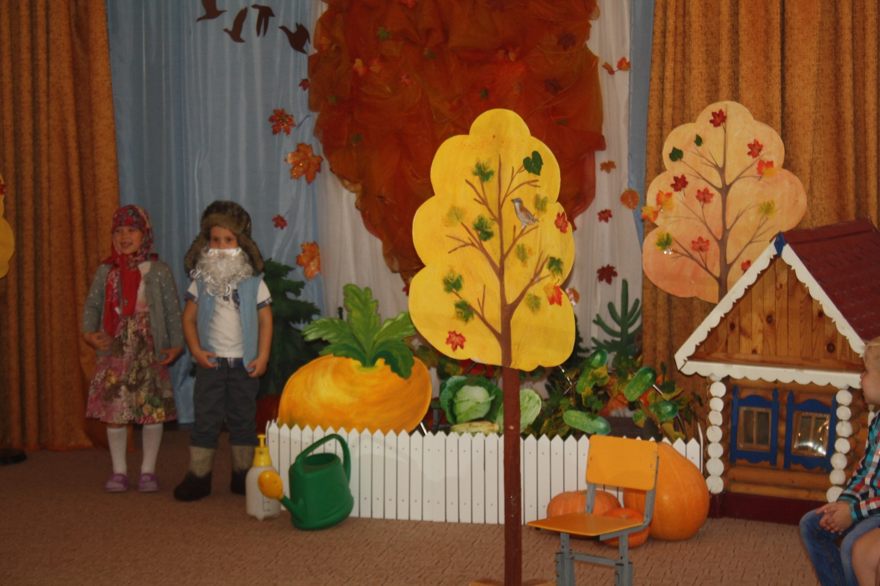
Внучка: — Не дадут уж поиграть. (Тянут втроем.) Может, Жучку нам позвать?
Трое: — Жучка, Жученька, сюда!
Жучка: — Что случилось-то?
Трое: — Беда!
Жучка: — Если «Чаппи» купите мне, помогу я вашей беде.
Трое машут руками – ладно, купим, тянут вчетвером.
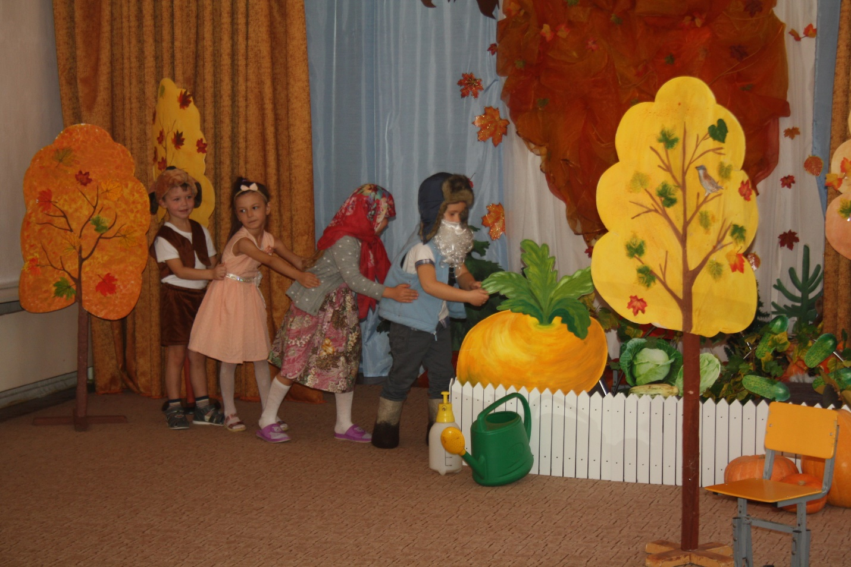
Баба: — Может, кошку поискать? Кошка Тоська, скорее иди, тянуть репку помоги!
Кошка: — Да мне некогда сейчас, у меня вокала час,
Занимаюсь я, пою. Мяу, мяу, мяу, мю!
Если «Вискас» купите мне, помогу вашей беде!
Все машут руками, — ладно, тянут репку.
Дед Урожай:
— Впрятером тянуть уж стали, да не тут-то было.
Видимо, засела репка в землю крепко, очень крепко!
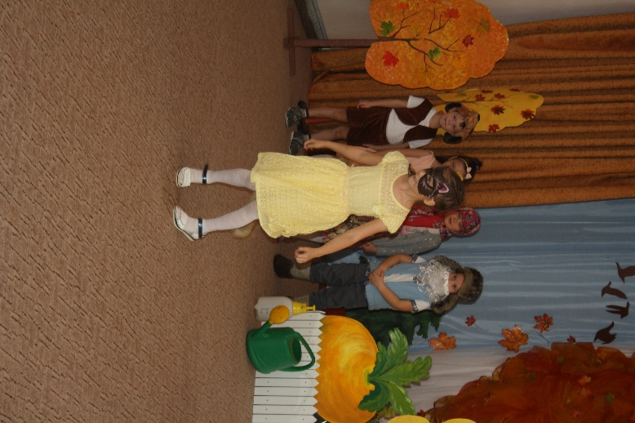
Кошка:
— Вижу мышку у окошка. Ты меня не бойся, крошка!
Поскорее к нам беги, репку дергать помоги!
Мышка: — Велика ль у Мышки сила? Репку в жизни не тащила.
Тянут, вытянули.
Дед Данила: — Вот и сказочке конец. Ай, да мышка, молодец!
Бабка: — Так уж исстари ведется — без труда ничего не дается!
Внучка: — Пусть у мышки сил не ворох, но мал золотник, да дорог.
Мышка: — Просто, что одному не под силу – легко всему коллективу!
Кошка: — Как все вместе налегли, вышла репа из земли!
Жучка: — Чистым весом в сорок пуд! Не пропал, знать, мышкин труд!
Дед Урожай:
— Вот так чудо – урожай. Эй, ребята налетай!
Выходите, детвора, ждет про репку вас игра!
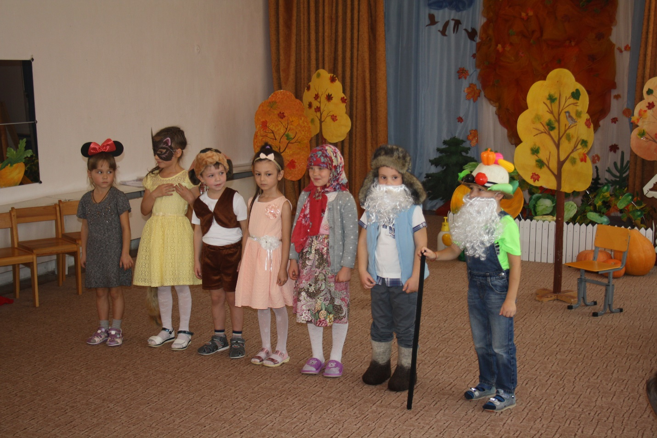
ИГРА «РЕПКА-РЕПОНЬКА».
Дед Урожай:
— Только помните, ребята, лишь тогда земля богата
Если солнце, дождик, труд, взявшись за руки идут.
(Показывает угощение, приглашает всех в группу на чаепитие.)
Что ж, пришла пора прощаться, дел не мало у меня.
Всем желаю я здоровья, до свидания, друзья!
Дети приглашаются на «Осенний вальс»

